‘VIOLONS, VIBREZ’

Giovanni Sollima (1962)
VIOLONS, VIBREZ!
Trascrizione per 2 violini ed archi di Andrea Cortesi
della ballata per due violoncelli e archi ‘Violoncelles, Vibrez!’ (1993)
esclusiva mondiale

Pablo de Sarasate (1844 – 1908)
NAVARRA op. 33
per 2 violini e orchestra d'archi

Antonin Dvoràk (1841 – 1904)
Serenata per archi in Mi maggiore op. 22

Moderato
Menuetto: Allegro con moto - Trio
Scherzo: Vivace
Larghetto
Finale: Allegro vivace

OTC - Orchestra del Teatro Cucinelli
Marco Serino e Andrea Cortesi violino
Johannes Skudlik direttore
L’Orchestra d’Archi è una formazione che occupa una posizione di rilievo nella storia della musica, dal ‘700 fino ad oggi. Molti grandi compositori hanno dedicato pagine di immensa bellezza dandole infinite possibilità di ritmi e di colori.
Il programma proposto dà grande risalto alla profondità sonora dell’orchestra d’archi, anche a sostegno di parti solistiche di archi primi inter pares.
La Serenata per archi in Mi maggiore op. 22 Antonin Dvoràk è uno dei lavori più celebri del compositore ceco. Scritta nel 1875, fonde gli ideali classici, una certo profumo Wagneriano, l’influenza di Brahms, ma soprattutto la vena folclorica boema.
‘VIOLONS, VIBREZ!’ è l’arrangiamento per 2 violini ed archi che il violinista Andrea Cortesi ha realizzato nel 2012 dall’originale per 2 violoncelli ed archi ‘Violoncelles, Vibrez!’, brano del del 1993 del grande violoncellista e compositore Giovanni Sollima.
‘Violoncelles, Vibrez!’ è il brano di autore italiano vivente più eseguito al mondo. Come in tutta la produzione di Sollima anche questo brano oscilla tra puro lirismo e travolgenti pulsioni ritmiche che sono al tempo stesso ancestrali e moderne.
Navarra, Op. 33 di Pablo de Sarasate fu composta nel 1889, prende il nome dalla regione natale dell’autore, e riflette vivacemente il carattere e i colori della musica popolare spagnola.
La composizione si distingue per il virtuosismo trascinante dei due violini solisti. Navarra crea un’atmosfera festosa ed energica, diventando uno dei pezzi da concerto più spettacolari del repertorio violinistico.
L’arrangiamento per 2 violini e orchestra d’archi è di Giouri Bessonov.

Orchestra Teatro Cucinelli – OTC E’ tra le formazioni orchestrali italiane piu dinamiche e versatili della scena contemporanea, con un repertorio che spazia dal barocco al contemporaneo. Fondata con l’obiettivo di coniugare eccellenza musicale e accessibilita al pubblico, l’orchestra si distingue per l’interpretazione
raffinata e la cura del dettaglio esecutivo. Ha collaborato con solisti di fama internazionale, partecipando a festival e stagioni concertistiche. La sua attivita include concerti sinfonici, cameristici e produzioni multidisciplinari, integrando musica, teatro e arti visive, creando esperienze immersive per il pubblico.

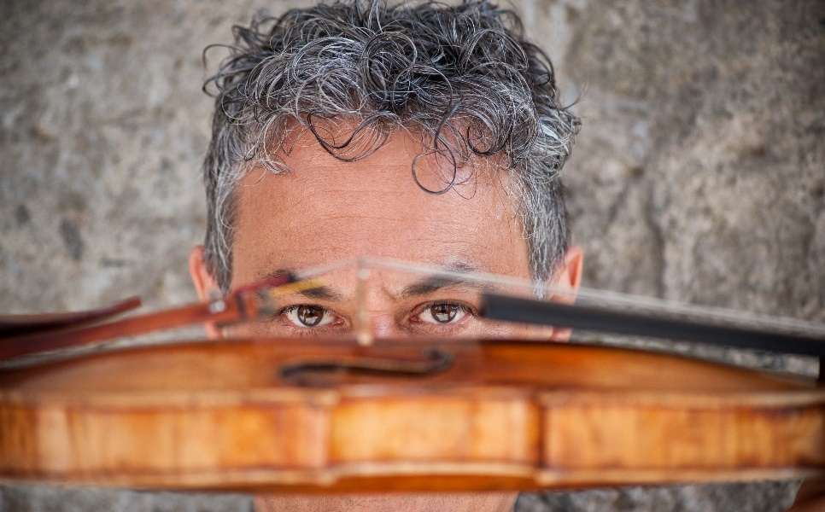
Marco Serino ha compiuto gli studi musicali al Conservatorio “Santa Cecilia” di Roma, conseguendo i diplomi in violino e musica da camera con il massimo dei voti e la lode. In seguito si e perfezionato all’Hochschule fur Musik di Vienna, al ProQuartet di Parigi, al Royal College di Londra e al Conservatorio Superiore di Ginevra, dove gli e stato conferito il “Premier Prix de virtuosite”. Nel 1990 ha fondato il Quartetto Bernini ed e entrato a far parte della celebre orchestra I Musici, collaborando inoltre, come solista e camerista, con alcuni tra i più importanti musicisti della scena internazionale. Come solista o primo violino di spalla e stato chiamato da importanti orchestre tra le quali: l’Accademia Nazionale di Santa Cecilia, la Kammerorchester di Zurigo, l’Orchestra Haydn di Bolzano e Trento,
l’Orchestra di Padova e del Veneto, l’Orchestra Regionale Toscana, La Stravaganza di Bucarest, l’OrchestraSinfonica Abruzzese, l’Orchestra del Teatro Bellini di Catania, la Roma Sinfonietta, l’Orchestra I.C.O. di Lecce, l’Orchestra Regionale di Roma e del Lazio. Si e esibito nei principali teatri e sale di tutto il mondo come Philharmonie Berlin e Kolner Philharmonie, Herkulessaal e Prinzregententheatre di Monaco di Baviera, Musikverein
di Vienna, Queen Elizabeth Hall di Londra, Tchaikovsky Concert Hall di Mosca, Teatro Marinsky di San Pietroburgo, Suntory Hall di Tokyo, Arts Performance Center di Seul, Teatro Nazionale di Pechino, Shangai Theatre, Mozarteum di Salisburgo.

Andrea Cortesi deve la sua formazione violinistica a Bela Csanyi, Corrado Romano e Massimo Quarta. Si distingue per una personalita musicale multiforme e per la propensione verso i lavori dei compositori piu
interessanti delle ultime generazioni di cui ha realizzato numerose prime nazionali ed assolute. Solista, camerista, ideatore di molti progetti musicali, ha fondato l’Orchestra da Camera Millennium, il Quartetto Mosaico
e il Collegium Tiberinum, ed ha un repertorio che va da Bach in poi. E entrato in contatto e ha collaborato con numerosi compositori e artisti contemporanei tra cui Leo Brower, Ennio Morricone, Philip Glass, Graham Fitkin, Riccardo Muti, Salvatore Accardo, Yo-Yo Ma, Elizabeth e Raphael Wallfisch, Michael Nyman, Giovanni Sollima, Massimo Quarta, Georgs Pelecis, Erkki-Sven Tuur, Sergey Smbatyan, Federico Mondelci,
Ramin Bahrami, Luis Bacalov, e molti della scena Jazz, Rock e Pop, tra cui spiccano Dianne Reeves, Fabrizio Bosso, Giorgio Moroder, Nile Rodgers, Franco Battiato e Sting. E stato ospite di festival italiani ed esteri con tournee e concerti in Italia, Inghilterra, Francia, Svizzera, Germania, Olanda, Georgia, Malta, USA e Giappone. La punta di diamante del suo percorso musicale e il duo che anima con il pianista Marco Venturi, con cui ha pubblicato con Brilliant Classics, Armida Records e Da Vinci, con i piu vari autori: Beethoven, Schubert, Schumann, Schnittke, Piazzolla, Part, Rota, Debussy, Silvestrov, Glass, Erkki-Sven Tuur, Einaudi, Kancheli.
Ha collaborato con il grande compositore georgiano Giya Kancheli, ed ededicatario del suo ciclo di brani dal titolo‚ “Letters To Friends”, pubblicando poi l’omonimo album insieme ai Georgian Strings.

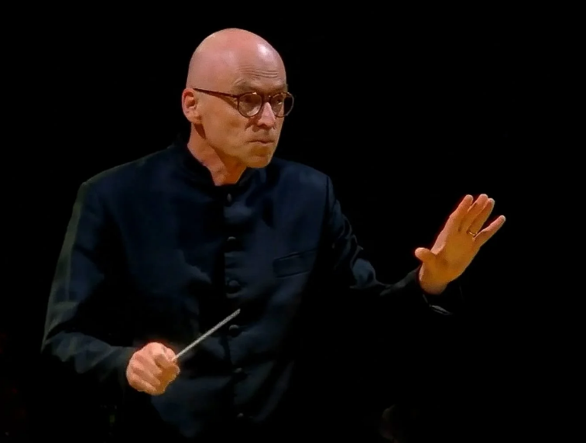
Johannes Skudlik nato a Monaco di Baviera e cresciuto a Barcellona, ha diretto importanti orchestre sinfoniche (tra cui l'Orchestra of the Age of Enlightenment di Londra, la Sinfonica di Praga, l'Orchestra Sinfonica degli Urali, l'Orchestra Sinfonica Nazionale dell'Ucraina, l'Orchestra della Radio di Monaco di Baviera, membri della Filarmonica di Berlino e dell'Orchestra Sinfonica della Radio Bavarese) e ha diretto in importanti sale da concerto
come la Philharmonie di Berlino e l'Elbphilharmonie di Amburgo, Shanghai Cultural Square, a Parigi, Mosca, San Pietroburgo, Neuschwanstein, al Teatro La Fenice di Venezia e, piu recentemente, alla Sagrada Familia di Barcellona. Le sinfonie di Mahler e Bruckner, Tschaikowski e Berlioz (ad esempio la Sinfonia alpina di Strauss), cosi come quelle del periodo classico viennese e le sinfonie corali, costituiscono il repertorio principale di Skudlik. Dal 2016, Johannes Skudlik e direttore ospite principale dell'orchestra Symphony Prague. Tiene regolarmente corsi di
perfezionamento presso importanti istituzioni didattiche come l'Istituto Gnessin di Mosca, il Conservatorio Rimsky Korsakov di San Pietroburgo, l’Universita di Wuhan Cina, Valencia Conservatorio superior nonche in Sardegna e in Sicilia. Come organista da concerto, Skudlik ha suonato organi famosi in Europa, America ed Estremo Oriente (tra cui Notre Dame Paris, Hongkong Concert Hall, Frauenkirche Dresden, Cattedrale di Colonia, Suntory Hall e Opera City Tokyo, Universita di Harvard, Sinagoga di New York, Cattedrale di Vienna, Cattedrale di Westminster). Piu di 30
CD e produzioni radiofoniche e televisive per ARTE, BR, RAI 3 documentano il suo lavoro. Johannes Skudlik e il fondatore e direttore artistico del “Bayerischer Orgelsommer” e dell' “Euro Via Festival”, che concepisce e realizza progetti transfrontalieri in 10 nazioni. Dopo il suo debutto al Teatro La Fenice Venezia, nel 2023 e stato nominato direttore concertatore per una tournee in Cina che ha toccato 16 citta.

